Diagrama de Estructura de Empleados

**Lista de empleados**

**Eliminado**

**Empleado eliminado**

**Id empelado**

**Editar empelado**

**Contraseña**

**Actualizado**

**Editar empelado**

**Id empelado**

**Crear empleado**

**-Crear empleado**

**-Editar empleado**

**-Eliminar empleado**

**Id empleado**

**Buscar**

**Texto de búsqueda**

**-Usuario**

**-Contraseña**

Diagrama de Estructuras de Clientes

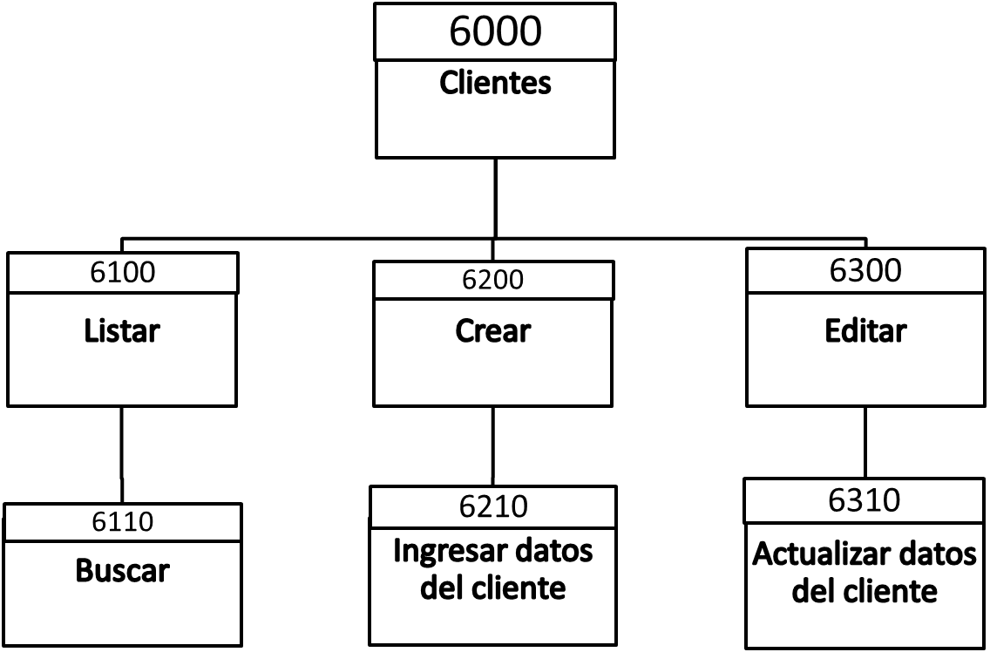

**Lista de Clientes**

**Texto de búsqueda**

**Buscar**

**-Crear cliente**

**-Editar cliente**

**-Eliminar cliente**

**Cliente**

**Crear cliente**

**Cliente**

**Editar cliente**

**Actualizado**

**Editado**